Der Treibhauseffekt der Atmosphäre
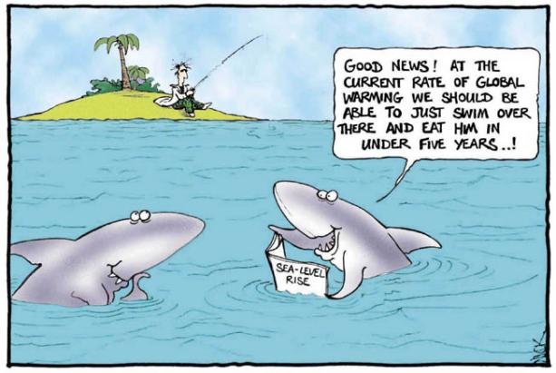
Hätten Sie gewusst, dass sich die Erdoberfläche im Durchschnitt um 18°C abkühlen würde, wenn wir keine Atmosphäre hätten? Der Grund liegt in der ausgleichenden Wirkung unserer Erdatmosphäre. Sie hat eine vergleichbare Funktion, wie das Glasdach eines Gewächshauses. Man nennt das den natürlichen Treibhauseffekt der Erdatmosphäre.
Er wurde schon 1824 von Joseph Fourier entdeckt (!) und 1896 von Svante Arrhenius erstmals quantitativ genauer beschrieben. Die systematische Erforschung des atmosphärischen Treibhauseffekts begann 1958 durch Charles D. Keeling. Durch ihn wurden eine Vielzahl von Messstationen für Kohlendioxid aufgebaut, die bekannteste befindet sich auf dem Mauna Loa auf Hawaii.
Wie dieser Treibhauseffekt der Erdatmosphäre zustande kommt, ist im Prinzip einfach zu verstehen aber „die Tücke steckt im Detail“. Das Erklärungsvideo wird Sie über die wichtigsten Zusammenhänge informieren.

Aufgaben
• Lesen Sie zuerst die Fragen aufmerksam durch.
• Schauen Sie sich das Video «Wie funktioniert der THE» an.
• Besprechen Sie sich in der Gruppe und formulieren Sie Ihre Antworten schriftlich.

1. Natürlicher Treibhauseffekt
Weshalb kann man sagen, dass die Erde ein Treibhaus ist? Formulieren Sie die Funktionsweise der Erdatmosphäre kurz und möglichst präzise mit Ihren eigenen Worten.

- Die Erde kann mit einem Treibhaus verglichen, weil die Sonnenstrahlung in form von Wärmestrahlung absorbeirt wird, welche dann in der Eradmosphäre weshalb sie mehr Energie auf die erdoberfläche übertragen können.

2. Kohlendioxid (CO₂): Natürlich und anthropogen
a) Ein wichtiges Treibhausgas ist das Kohlendioxid (CO₂). Nennen Sie die wichtigsten natürlichen Produktions- und Speicherungsprozesse des Kohlendioxids.

- Das Kohlenstoffdioxid wird Natürlich und von Menschen produzoiert meist bei der Verbrennung von Stoffen. Es ist mit 22% das zweitwichtigste Treibhaus in der Erdatmosphäre.

b) Woran liegt es, dass in jüngster Zeit immer mehr CO₂ in die Atmosphäre gelangt? Nennen und erklären Sie kurz die wichtigsten anthropogenen Produktionsprozesse.

- Der anthropogenem Treibhausefekt ist künstlich erzeugt von Menschen. Dabei werden mehr Treibhuasgase in die Atmosphäre freigesetzt, was dazu führt, dass der Treibhausefekt verstärkt wird.

3. «Greenhouse Gang»
a) CO₂ ist nicht das einzige Treibhausgas in der Atmosphäre. Nennen Sie weitere wichtige Treibhausgase und erklären Sie kurz deren Ursprung und Wirkung.

- H₂O -> Wird frei beim Verdampfen von Wasser
- CO₂ -> Ensteht bei Vulkanausbrüchen, Waldbrände, Stoffwechsel, Verbrennung und Waldrodung
- O₃ -> Ozon reflektiert die infrarot strahlung von der Erde nahe an der Oberfläche, ensteht auch bei Waldbränden, Stickstoffdioxid (NO₂) welches von Autos produziert wird kann ein Sauerstoffatom freisetzen, welhes isch dann mit Sauerstoffmolekülen in der Luft zu Ozon verbinden kann. Ozon wirkt bei Menschen Schleimhaut erregend.
- N₂O -> Gelangt insbesondere duch Düngung in die Atmosphäre und hat eine 300 fache Wirkung wie CO₂
- CH₄ -> Methan ensteht bei der Verdaung von Fieh, Nassreiss, Mülldeponien und Klärewerken, Verbrennen von Fosillen stoffen. Haben die 20 fache wirkung wie CO₂
- FCKW -> Wird nur von Menschen produziert, Hat die 14000 Fache wirkung wie CO₂

b) Ein Treibhausgas wird häufig vergessen, ist aber aufgrund der auf der Erde vorhandenen Menge von überragender Bedeutung. Erklären Sie!

- Wasserdampf wird oft vergessen als ein Treibhausgas, es hat aber mit 66% den grössten einfluss auf den natürlichen Treibhauseffekt.

4. Klimaerwärmung - was heisst das?
Die Mechanismen der „Greenhouse Gang“ sowie der globale Temperaturanstieg können nachgewiesen werden und stehen nicht zur Debatte.
Gestritten wird jedoch über den ursächlichen Zusammenhang zwischen dem anthropogen verursachten CO₂ Ausstoss und der Klimaerwärmung. In welcher Art, wo und wie stark sich die Klimaerwärmung auf der Erde genau auswirken könnte, ist in vielen Fällen noch unklar. Welche Effekte könnten eintreten bei einer globalen Klimaerwärmung (unabhängig davon, ob sie eine Folge des anthropogenen CO₂ Ausstosses ist oder nicht)?
- Überlegen Sie sich je 3-4 mögliche, konkrete Auswirkungen eines Temperaturanstiegs für die Schweiz.

- Schmelzen der Gletscher
- Waldbrände
- Wasserknapheit
- Lebensmittelkanpheit

- Überlegen Sie sich 2 weitere auf globaler Ebene (gibt es Bezüge zur Schweiz?).

- Meeresspiegel erhöhung
- Wasserkanpheit -> Wird ein globales Probelm, welches auch die Schweiz betrifft.

5. Wo entstehen welche anthropogenen Treibhausgase
Erstellen sie eine Legende zu den Zahlen in der Skizze.
Wichtig: Die Legende soll erklären, bei welchen Aktivitäten der Mensch welche Treibhausgase wie in die Atmosphäre einträgt.
Bsp.: Menschliche Aktivität: Abbau und Förderung von Erdöl, -gas, Kohle (Offshore Plattformen, Kohleminen).
Entstehende Treibhausgase: Es entsteht Methan z.B. durch undichte Stellen in Förderanlagen und Rohrleitungen und Kohlendioxid beim Abfackeln von Gas.

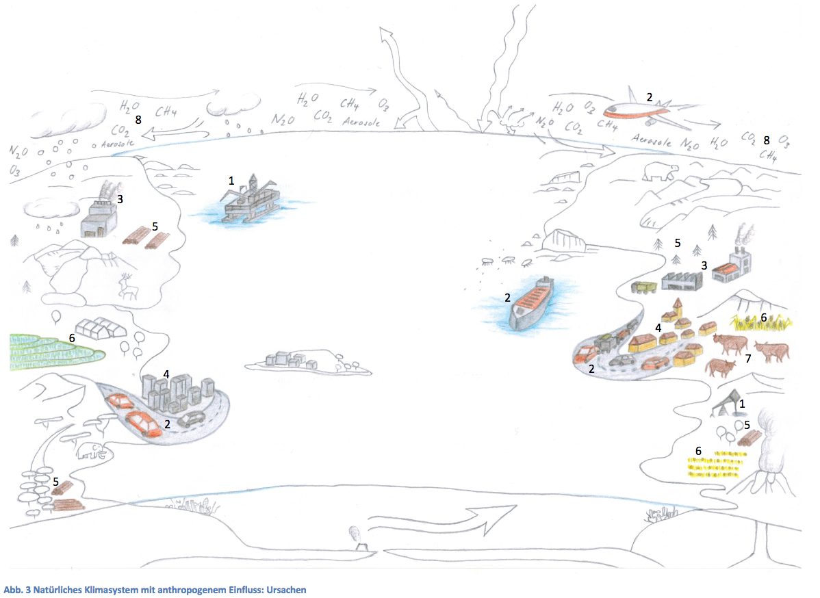

2.
3.
4.
5.
6.
7.
8. Zunahme der Treibhausgase in der Erdatmosphäre aus 1-7.

